Pátek 24.2.20 – pravopis, obvody a převody
1. Podvojný deník z pracovního listu VL o Jiřím z Poděbrad
2. ČJ str. 106, cv. 8: a) Doplň na fólii chybějící písmena.
b) Vypiš tučně vytištěná slova pod sebe a doplň k nim mluvnické kategorie (rod a případně životnost, číslo, pád a vzor.
3. Geometrie – Rovnoběžník
a) Vysvětlení pojmu: https://www.youtube.com/watch?v=m3mWtLtR6LM&feature=youtu.be&fbclid=IwAR2W1HT_DY4O4r9Qo15L5cQdCzlcb5Tq1SfEH9I1IKrO98QyuaWNhrBoLos
b) cv. 2: Najdi na obrázku pět rovnoběžníků a podle vzoru u nich urči rovnoběžné strany. (příklad: EF ǁ HG a FG ǁ EH)
c) cv. 3: Zapiš vzájemnou polohu protějších stran: TU__VZ a UV__TZ.
Přesvědč se, že jsou protější strany nejen rovnoběžné, ale že jsou tyto úsečky shodně dlouhé. (Shodné úsečky se značí vlnovkou nad rovnítkem, jak vidíš na obrázku TU = VZ UV = TZ)
d) cv. 4: Kolik vidíš rovnoběžníků? Zapiš je.
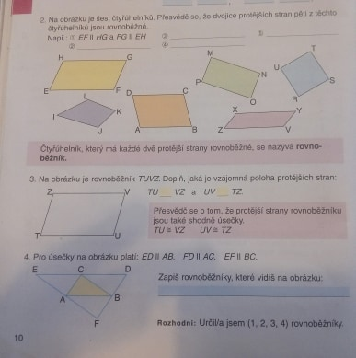
4) Vl: Habsburkové:
a) Zhlédni video: https://www.youhabstube.com/watch?v=m3mWtLtR6LM&feature=youtu.be&fbclid=IwAR2W1HT_DY4O4r9Qo15L5cQdCzlcb5Tq1SfEH9I1IKrO98QyuaWNhrBoLos
b) Kvíz (dostupný do 18.00): https://kahoot.it/challenge/02434150?challenge-id=0fbb1902-c625-4225-acd6-8dd7d0da6b22_1587636262953
Podmínkou je dělat kvíz tak dlouho, dokud nebude bez chyby.
5) Lv str. 119 - 120: Vyplň pětilístek (Vyber si, kam budeš psát, jestli sem, do svého on-line sešitu nebo do svého literárního sešitu.)
Jednoslovný název tématu:

Dvě slova o tom, jaké je téma:

Tři slova popisující, co téma dělá:

Věta právě o čtyřech slovech vystihující to podstatné o tématu:

Jednoslovný opis tématu (přirovnání):

